5

間距空白面面觀
段落樣式是LibreOffice中最常用的樣式類型。不過，段落樣式和字元樣式緊密互動，如果我們只想談論其中之一卻忽略另一種，無疑是不可能的任務——它們甚至在對話視窗中有數個相同的標籤頁。
段落樣式可定義任一種大量文字文件中的一般格式設定，而字元樣式則給予簡要的變動。如果有一小段不同性質的文字——例如，書名、URL網址、或項目編號條目這些——字元樣式可以作為段落樣式的例外，如此補足段落樣式缺乏的彈性。
從第3章起，我們探索了段落設定和字元設定的基本觀念，後續也討論了字型，還有怎麼找出理想行距的方法。而本章將接著補全基本段落格式設定這部分的討論（包括更詳細的行距討論），裡面涵蓋垂直間距與水平間距的選項。
後續兩章則討論特殊功能和進階功能的潛在問題。
- 祕訣
字元樣式和段落樣式對話視窗中的許多標籤頁會在LibreOffice的其他應用程式中再度出現。為了
避免過多重複內容，如果後面篇章要再講這些項目的話，會請你參照本章和接下來兩章的內容。

準備設計
- 決定你的字型和理想的行距。
- 準備好一臺計算機，和一份行距倍數表，方便你確定基礎量值。
- 在「工具 > 選項 > LibreOffice Writer > 一般 > 設定 > 定量單位」中，將預設單位設為「點」。完成設計之後，你可以把預設單位設回公分或英吋，但一般字體排印最常用的單位還是點。
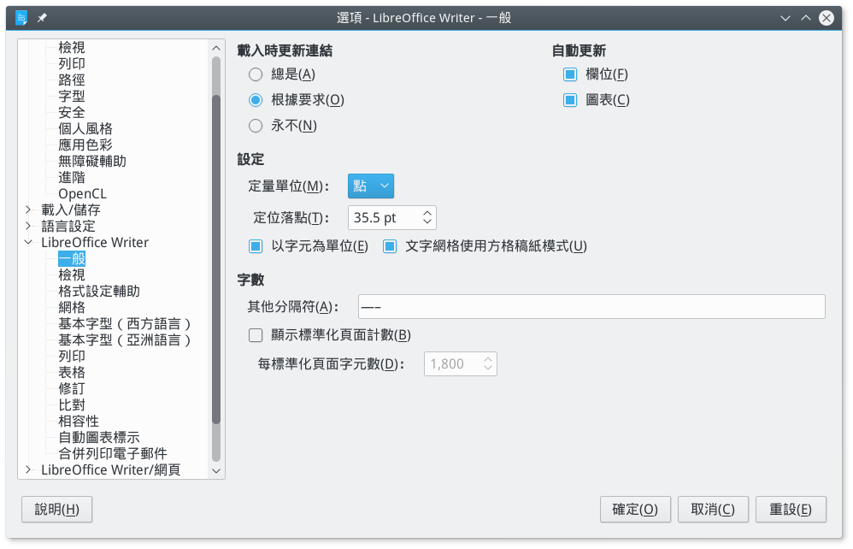
0
在你開始設計之前，先將定量單位設為點。
- 將遠近調整係數設為100%，以利你判斷頁面色彩。把文件列印成紙本，或每隔一段時間就拉近或拉遠看看，這樣能用不同的觀點看文件。
- 在編輯視窗底部的狀態列中，選取左邊數來第三個按鈕，把LibreOffice設為「多頁」檢視的畫面配置。除非你正在和
- 小螢幕努力奮戰，不然這樣的雙頁跨頁檢視很能幫助你看出選擇的設計效果。
以多頁顯示的話，能呈現出這份文件在印刷之後，或其他在寬螢幕上，以書本跨頁方式閱讀時的樣貌。

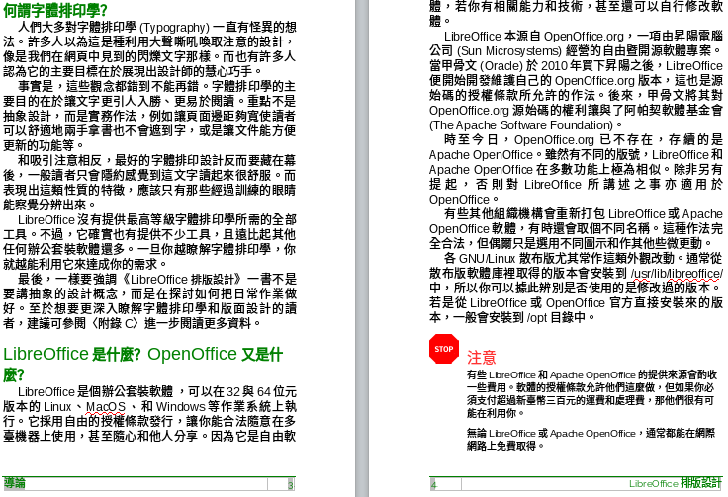
多頁顯示可以給你設計的概觀。像這裡，它能確認頁尾是否有如設想中的左右頁互相對稱。

- 打開第二份檔案，方便你在裡面以假文實驗並測試格式設定。
- 在設計時先用手動格式設定。等到完成實驗之後，只要再一個額外步驟就能製作成樣式。決定好格式設定選擇之後，你可以把這段文字拖曳到「樣式和格式」視窗中根據其格式製作成樣式。（在 Fedora 27 的 GNOME on Wayland 環境下試驗失敗…）
- 可以利用本篇章的標題作為檢查表，裡面涵蓋所有的基本格式設定。
- 注意
隨著你的進度繼續往前行，可能還是會發現有些已經選好的設定需要修改——甚至魔術數字也有可能要改。
比起拒絕改變，你應該把變易視為設計環節中的自然過程。目標是要盡你所能發展出最好的設計來，不要死守無意義的一致性不改。

規劃文字樣式
設計時盡可能運用Writer的預先定義樣式可以節省時間。之後，隨著你文件越寫越多，你會發現有一些功能，例如「插入 > 欄位 > 更多欄位 >> 文件 > 章節 > 章節名」這個欄位，依賴的是文件中預先定義的段落樣式。
預先定義的字元樣式和段落樣式應該已涵蓋你絕大多數所需，但你也可以根據需要再加入其他樣式。
接著瀏覽一下預先定義樣式清單，決定你不需要用到哪些樣式。舉例，標題5到標題10的段落樣式，實在遠超乎一般人所能管理的層數。或許，你也不用項目符號1繼續、 項目符號1結束、項目符號1起始……之類的段落樣式，那些樣式會讓「樣式和格式」視窗看起來更雜亂。對於任何用不到的樣式，可以從右鍵選單中選取「隱藏」。就算最後發現你確實需要某個隱藏樣式，還是可以前往「隱藏樣式」的檢視畫面中，在右鍵選單中選回「顯示」。
要完成以上所有動作要花很多功夫。但同時你也會發現，有許多樣式只要維持預設設定值就行了。
例如，行距設定在標題中可能就沒那麼重要，畢竟標題的長度很少會超過一行。
還有，如果處理的是簡單文件，啟用自動第一行縮排後幾乎能完全免除設置定位點的需求。所以，實際上有許多預設值你都
可以直接沿用或是完全忽略，如此可大幅降低完成範本設計所需的工作量。

設定垂直行距
Writer的「行距」欄位放在各個段落樣式的「縮排和間距」標籤頁中。過去可以接受輸入以0.1點（1/720 英吋）作為最小單位的數值，但從LibreOffice 4.2起，這個欄位會自動捨入成最接近的點數 (1/72) 或英吋數？經測試，5.4 目前可以輸入小數點以下一位喔～流言破解。
這個捨入進位的動作產生的結果還算不錯，但不是最佳做法。無論你相不相信，這1/10個點確實能大幅改變視覺上的效果。
- 祕訣
Apache OpenOffice也一樣容許以1/10點為單位輸入。
如果你有依據選擇的字型決定魔術數字，那麼你應該已經有調整過「行距」欄位中的「固定」選項設定。「固定」是目前為止最佳的行距設定方式，因為它是唯一一個能讓你精準控制間距數值的選項。
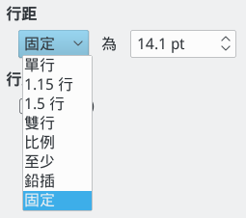
段落的行距選項。
「固定」行距能讓讓文件具備「行距皆相等」(Register-true) 的特性，所以不必去管下方「行距皆相等」的設定有沒有啟用。換句話說，所有頁面中的每一行都會對在同一個水平位置上，特別是這份文件只採用一種字型時更會如此。
此外，如果你採用雙面列印，應該幾乎每一行都會互相重疊，能避免紙太薄透出背面文字陰影的問題。
然而，像標題這類大字的段落樣式，如果使用固定行距的話會遇到一項問題，就是文字的頂端或底部會被截斷。這個問題可以透過「行距」欄位的「至少」選項維持行高不變。

看到被截斷的字，代表應該調整「固定」行距數值，或是替換成「至少」選項。
其他的行距選項則是不同的行距表達方式。除了方便求快、一次性的文件之外，都應該避免使用「單行」、「1.15行」、
「1.5 行」、和「雙行」這些選項。這些選項使用Writer的行距標準預設值，所以想得到最佳字型視覺效果就只能碰碰運氣了。
最難用的選項是「比例」，它以自動判定的單行空間作為百分比分母，採百分比為單位而非實際數字。換言之，這個選項讓你避免用實際數字處理行距。
還有個名稱讓人搞不大清楚的選項是「鉛插」。鉛插是個早年手工活字印刷時期的動作，師傅會拿一小片鉛塊或印刷行裡找得到的其他東西，插在不同行之間增加行距，英文稱為「Leading」。後來在西方這個「Leading」就演變成指稱一整個行距。不過，LibreOffice繼續以「Leading」稱呼額外插入的這個空間，不含字型大小；中文版裡我們把這個Leading稱為「鉛插」，而不是「行距」。舉例來說，在LibreOffice中設為12/15的段落，代表它的「鉛插」量是3點。

小字時的行距
你有時會找到一些特地設計給10點以下閱讀的字型。常見的做法是，小字會搭配額外的行距空間來讓文字更好閱讀。
不幸的是，LibreOffice就像大多數的文書處理器一樣，將小字的行距與其他字型大小的行距平等對待。所以，讓我們自己訂個規則，遇到小字時請選「固定」選項，給予小字段落額外的行距空間。
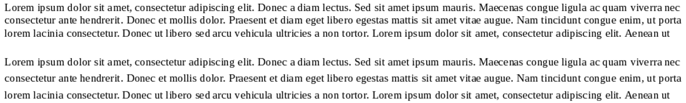

上：8點Liberation Serif搭配自動單行行距。下：8/12的Liberation Serif。小於10點的字型幾乎都要有額外的行距增加易讀性。

段落與段落間的間距
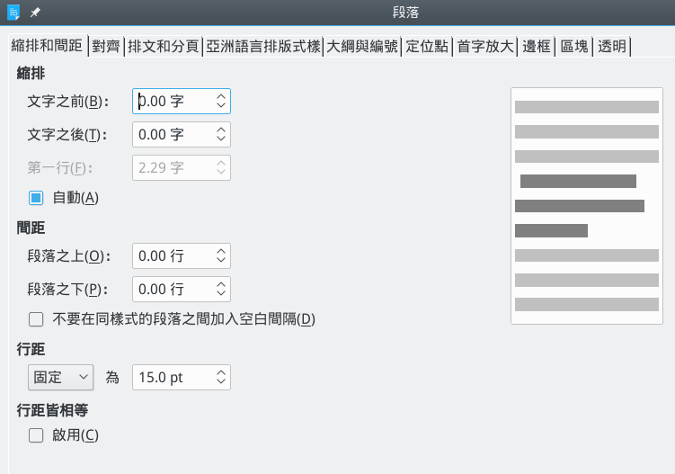
「縮排和間距」標籤頁中，間距下方有列出「段落之上」和「段落之下」欄位。
垂直間距在縮排和間距標籤頁的「間距 > 段落之上」和「間距 > 段落之下」設定。
垂直間距也用來增加標題的效果。規則很簡單：把標題放得離相關內容靠近一點，讓標題和內容之間的關係隨意一看就很清楚。
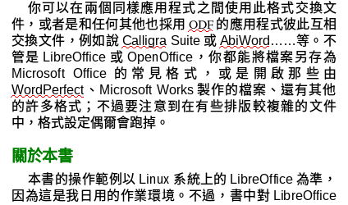
減少標題和相關文字段落之間的空間，能幫助雙眼認定它們兩者間有種關聯。
段落之間的額外間距，能夠指示讀者這是新段落的開始（另一種做法是第一行縮排）。技術文件通常會用額外間距；唯一的規則是兩種做法不要同時採用。
- 祕訣
標題字的大小，以及之上與之下的間距，加起來應該是行距的倍數。這樣的話，標題段落樣式才能每隔幾行繼續跟上行距移動的規律。
如果採用內文段落之間加間距，而不是第一行縮排的話，就持續套用相同的公式。
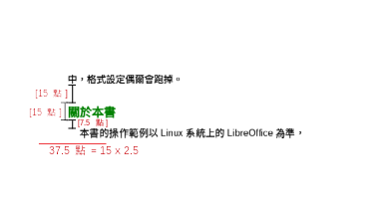
以這為例，行距設定為15點。那麼，標題前、後間距，加上標題字大小的垂直空間，應該等於15或7.5點（行高一半）的倍數。

移除未預期的空間
兩個連續段落間的之上與之下間距設定結合效果，可能造成未預期的大空間。
避免此問題的辦法，就是讓大多數的段落樣式只使用「段落之上」欄位，把「段落之下」欄位設為零。
至於圖片部分，你或許會想要改變間距以避免造成額外的大洞。
有時候，影像和段落樣式之間可能會有衝突。如果這樣的情況發生了，就修改影像之下的空間，讓它符合你前面設定的間距慣例，然後放著段落樣式設定不要動。畢竟，影像周圍的間距，或是其他任何物件周圍間距這部分，我們已經手動調整過了。

避免孤兒寡婦
在標準的字體排印學做法中，會試圖避免一頁中底部只有一行，稱為「孤兒」(Orphan)，以及避免一頁中頂端只有一行，稱為「寡婦」(Widow)。在LibreOffice中，前者稱為「分頁前孤行」，後者稱為「分頁後寡行」。
- 祕訣
要怎麼記住誰是寡婦，誰是孤兒呢？想想孤兒被拋下沒有跟上腳步，而寡婦得隻身一人面對未來。
當然，要完全避免孤兒寡婦很難，不是每個情況下都做得到。有些段落就是只有一行那麼長。「工具 > 自動校正」確實提供選項合併單行段落，但考量到該段文字要給人的感覺，這麼做不完全適合。
此外，其他段落也會有一些沒辦法符合Writer設定的行數。例如，你想要將一頁中的最前段落、和最後段落調整成各自有兩行，但如果遇見會跨到第二頁去的三行段落時還是得放棄掙扎。
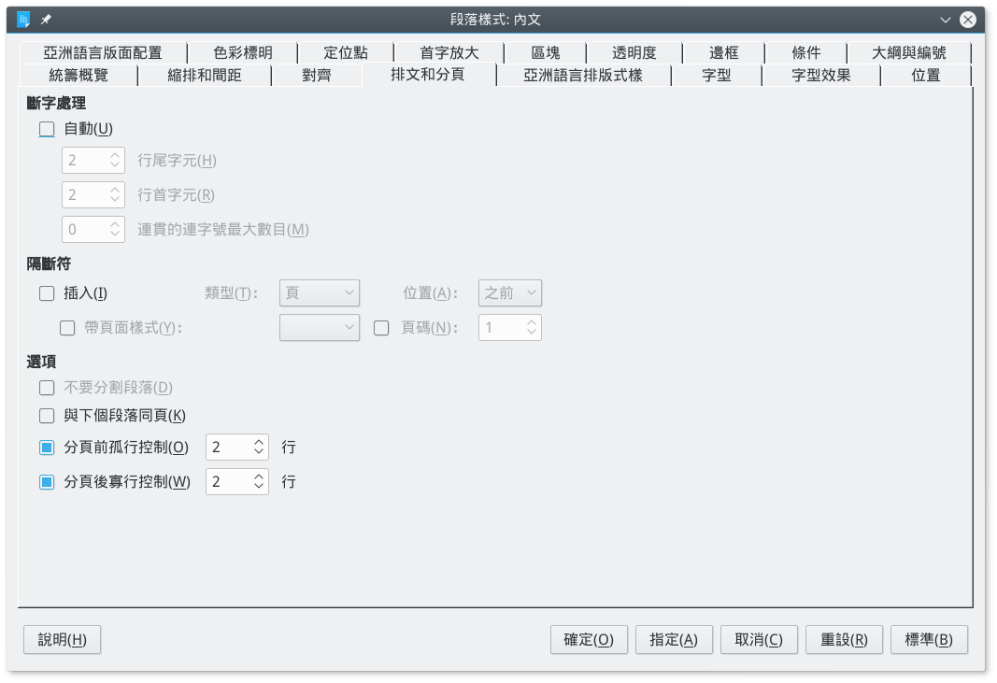
「排文和分頁」標籤頁中，在「選項」下有「分頁前孤行控制」和「分頁後寡行控制」。
段落樣式的「排文和分頁」標籤頁包含四種選項，包括上述兩種。
避免孤行和寡行的主要工具為「分頁前孤行控制」和「分頁後寡行控制」。對於「內文」和其相關樣式，你應該兩種都啟用。接受預設的保持兩行設定，或是最多改成三行。至於標題段落，或是所有段落都很短的情況下，你就不必用到這些設定——無論哪一種，這兩項控制設定都沒什麼好調整的。
還有一種替代做法，不要選取孤行控制和寡行控制，改選擇「不要分割段落」。這個設定能讓重要的資訊連在一起，因而更容易閱讀，但結果可能讓頁面底部在進到下一頁之前有一大片空白。
標題的話，你可能會想用「與下個段落同頁」。標題就是要引導跟在後面的內文，讓標題和內文分開在不同的兩頁上沒有什麼道理。然而，這個設定，也同樣可能讓分頁位置變得很差，所以請謹慎使用。

段落與段落間的間距
縮排和間距標籤頁中的「間距 > 段落之上」和「間距 > 段落之下」欄位可以設定垂直間距。（這一節的內容作者重複了啦～他可能複製後不小心貼上… XDDD 要修改）
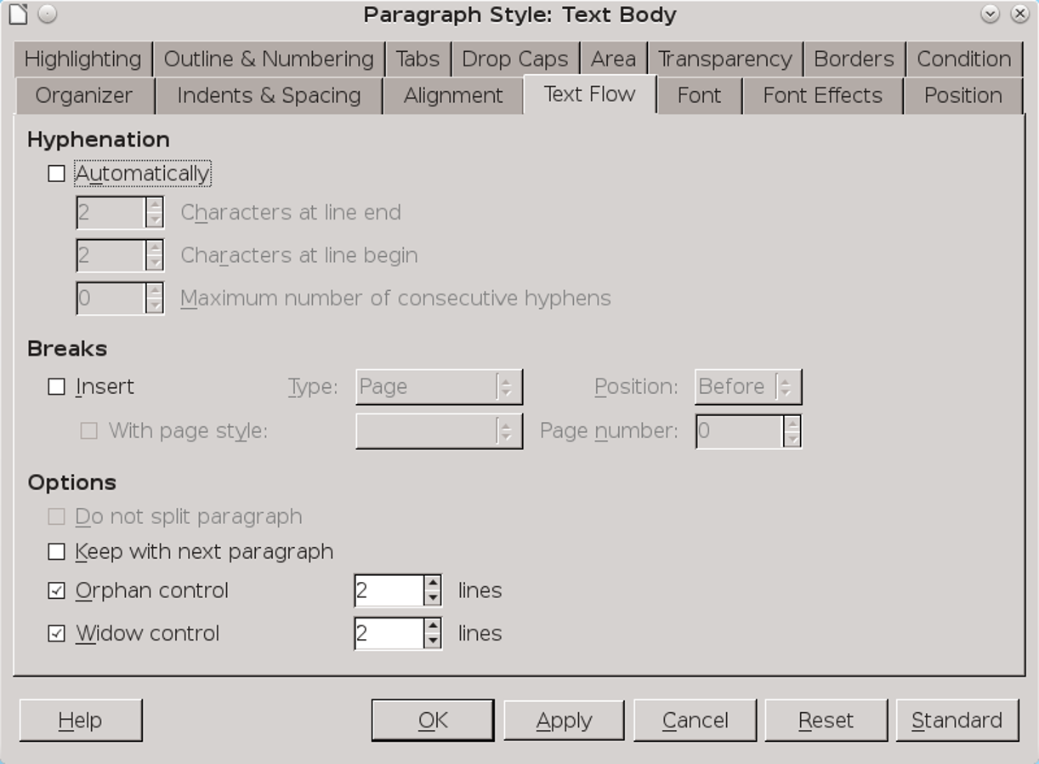
「縮排和間距」標籤頁中，「間距」下方有「段落之上」和「段落之下」欄位。【圖也不對】
垂直間距也用來增加標題的效果。規則很簡單：把標題放得離相關內容靠近一點，讓標題和內容之間的關係隨意一看就很清楚。
段落間的額外空間，是指示開始新段落的方式之一（另一種方式為第一行縮排）。通常，技術文件上多半使用額外間距而少用第一行縮排，但唯一的規則是不要同時使用兩種做法。
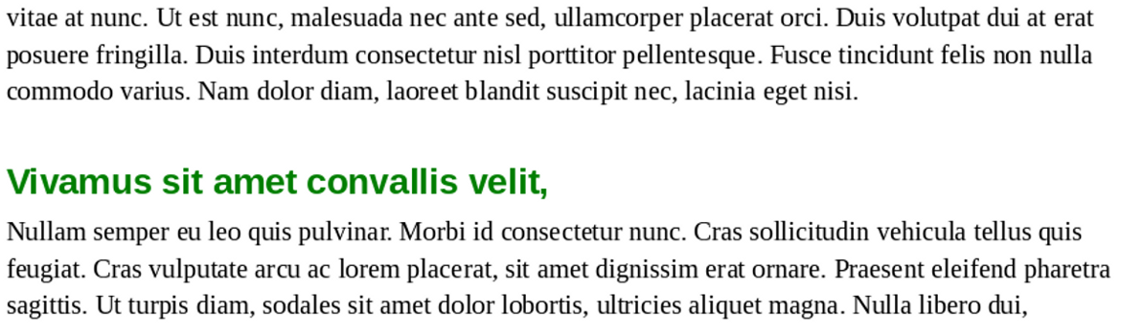
減少標題和相關文字段落之間的空間，能幫助雙眼認定它們兩者間有種關聯。
- 祕訣
標題字的大小，以及之上與之下的間距，加起來應該是行距的倍數。
如果用的是內文段落之間加間距的做法，而不是第一行縮排，那就持續套用相同的公式。
- 注意
兩個連續段落間的之上與之下間距設定結合效果，可能造成未預期的大空間。
避免此問題的辦法，就是讓大多數的段落樣式只使用「段落之上」欄位，留著段落之下欄位為零。

選取對齊方式
在段落樣式的「對齊」標籤頁中，你有四種水平定位文字的選項：「左/上」、「右/下」、「置中」、「兩端對齊」等。
「左/上」對齊代表橫書時向左對齊，直書時向上對齊；「右/下」對齊，代表橫書時向右對齊，直書時向下對齊。
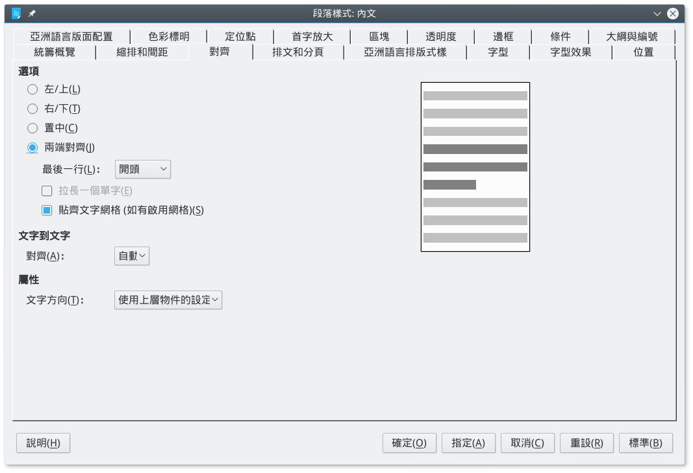
在「對齊」標籤頁中，視窗上方有個「選項」。
「右/下」很少用到，除非是廣告或圖表中的簡短文字、或重度格式編排過的內容等。「置中」則通常留給文件的題名或副題使用。至於大多數的段落樣式，你的選擇一般是「左/上」或「兩端對齊」。
不管你的對齊方式為何，如果你的英語文件有在用斷字樣式的話，至少要在出版前的最後一步執行過「 工具 > 語言 > 斷字處理」。這個選項可以修正Writer在你一邊打字一邊斷字時處理得沒那麼好的所有地方。

使用兩端對齊
很多使用者偏好「兩端對齊」，它能讓各行文字在橫書時左端、右端都對齊在同一直線上，在直書時上端、下端也都對齊。因為商業出版物很常使用兩端對齊，使用者也同樣認為這樣看起來很專業。
這或許是文書處理器發展初期，也就是兩端對齊剛實作出來的時候大受歡迎，並延續至今的情況。當然，對過去大多數的打字機使用者來說，當然就只能向左對齊。
問題是，兩端對齊常常要更費心處理。最常見的狀況是，它反而造成字元與字元間，或單字與單字間不規則的間距，這看起來遠比向左對齊還要糟糕。你幾乎得四處修修補補，才能得出一行文字最佳的字元間與單字間間距。
整體而論， 一行文字越短，你就越難讓兩端對齊得到妥善的效果。所以，作為規則，一行英文如果少於40個字元，那麼就不值得你花一堆心力去調整兩端對齊造成的字間空白。（譯者註：經過測試，LibreOffice 5.4 以後的版本，少於40個字元時就算按兩端對齊，還是會以向左對齊優先。所以不存在這個問題了。）「左/上」對齊其實也有它的問題，尤其是欄中或表格中，但通常沒那麼嚴重。
判斷一個英文段落是否可以輕鬆使用「兩端對齊」的做法，就是先用假文測試，看看有斷字處理過的行數，以及不規則字間空白的地方。
這些問題出現的次數越多，代表你需要更大量修改斷字處理、字型大小、或欄寬（有的話）等，才有希望改善問題。你甚至要前往「位置」標籤頁，擴展或窄縮字元間距。
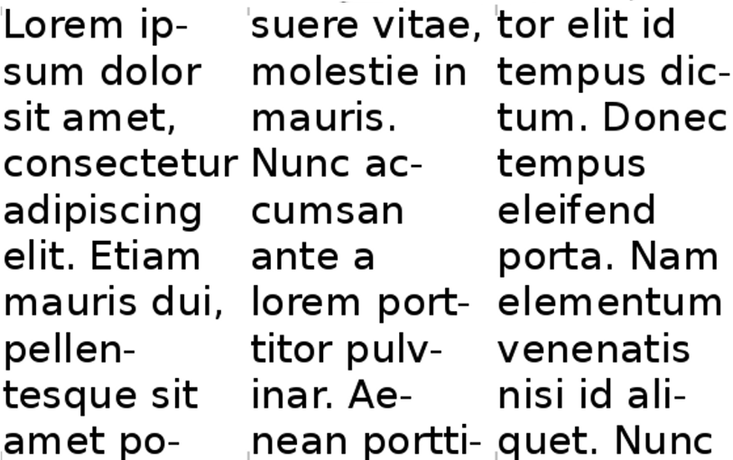
行長不當對齊的範例。在這欄中有三排斷字過的行，而連字號讓這段文字看起來斷來斷去的，感覺很糟。更糟的是，有很多行都只包含一個單字。很多行都不只有一個毛病。

設定兩端對齊文字的最後一行
兩端對齊段落的最後一行剛好是完整一行的情況，根本是靠運氣才遇得到。絕大多數情況，最後一行都不是完整一行。
LibreOffice提供多種處理方法。但坦白說，你應該要想想為什麼要這麼做。所有會在單字與單字間或字與字間留下大量空白的人之中，如果在乎文件設計的話就會覺得這樣不能接受。
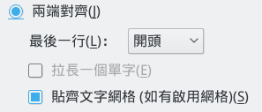
對齊標籤頁中，左右對齊下有個「最後一行」選項。下拉選單中除了「預設」外，其他選項分別是「置中 」和「 兩端對齊」。

- 祕訣
「貼齊文字網格 (如果有啟用網格) 」會使用「工具 > 選項 > LibreOffice Writer > 網格」中設定的非列印網格作定位貼齊。Apache OpenOffice則沒有這個選項。
唯一有一致美觀性的選項是將「最後一行」欄位設為「預設」。「預設」其實就是向左對齊，這個選項是解決讓一行超短文字試圖兩端對齊結果造成醜怪大空白這個不可能任務的唯一做法。
其餘選項——兩端對齊、置中、拉長一個單字， 甚至是預設——看起來全都不美觀。唯一採用這些做法的理由，就是不得已要提供範例給大家看看，為什麼這些做法不能接受。
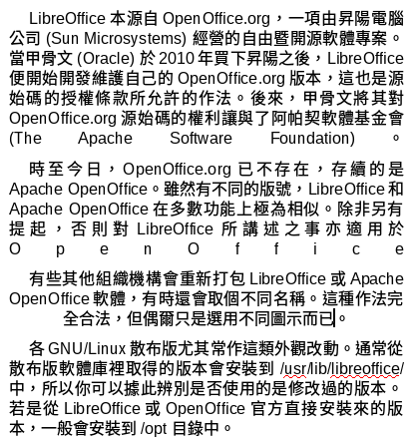
最後一行的兩端對齊。由上到下分別是：兩端對齊、拉長一個單字、置中、開頭。【Franklin:留意這裡我有改動過以便符合範例】
你或許可以選擇「貼齊文字網格 (如果有啟用網格)」來改善「兩端對齊」的空白間距，要另外前往「工具 > 選項 > LibreOffice Writer > 網格」調整相關網格設定。然而，你還是得耗費一段很長的試誤過程，才能得到可接受的外觀。

使用向左對齊
當段落左對齊時，所有的行都會從左側相同位置起頭，而右邊結尾則可能會在任何地方。基於這個緣故，向左對齊有時候也被稱為「右邊不整齊」(Ragged right)。這是Writer中的預設行為，大概是因為它不必什麼調整就能廣為接受，尤其在沒有用斷字處理、或字元數超過40個字時效果都還不錯。
通常來說，行的長度越短，你就越難讓兩端對齊的效果看起來像樣。這代表「向左對齊」在欄中或表格中都是更好的選擇。

設定斷字處理
拼音文字的斷字處理選項，放在「排文和分頁」標籤頁中。到底要不要做斷字處理是你設計英語文件時最重大的設計決定。
在數位設計中，斷字處理一直是充滿爭議的一塊。大多數的文書處理器都能跟著你一邊打字，一邊在行尾斷字加連字號，但是當你回頭修改文字之後，行的長度可能隨之改變，那麼當初即時處理的斷字位置就不見得那麼好了。行越短，要做好自動斷字就越難。
這些困難就是為何許多設計師偏好向左對齊（或右邊不整齊）的原因之一。向左對齊不一定能把行的空間發揮到極致，但它很少有像兩端對齊那麼嚴重的問題。
另一種選擇是完全關閉斷字處理，這可能是預設情況下沒有勾選「排文和分頁」標籤頁中「自動」斷字處理方框的理由。
而其他更有決心、更有毅力的設計師，會試著調整「排文和分頁 」標籤頁中的設定來改善斷字處理狀況。行尾字母數和行首字母數應該介於1到4之間。在西方字體排印慣例中，不大允許連續兩行以上都是連字號結尾。
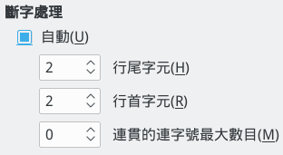
「排文和分頁」標籤頁的細節，裡面有斷字處理用的控制項。
「行尾字元」和「行首字元」欄位有時該調控一下以改善斷字處理效果，調整時只改其中一項，另一個就不要動。「連貫連字號的最大數目」欄位可獨立處理，它也會影響排版效果。
在許多文件中，只有「內文」樣式和一些其他段落樣式，會採用這類斷字處理長度，來改善連字號在頁面中的呈現效果。至於「標題」，絕大多數字都很少，幾乎不會超過兩行，一般根本不需要用到斷字處理。真要說的話，標題就算沒有斷字也一樣能讓讀者方便概略瀏覽。
你或許會想這樣調整斷字處理的效果：
- 改「排文和分頁」中的「斷字處理」設定。
- 改字重或字型大小。
- 改字型。
- 改「工具 > 選項 > 語言設定 > 書寫輔助 > 選項 > 斷字添連字號的最短字元數」。這邊的設定值都會被文件自身的任何格式設定給覆蓋掉。
- 改「位置」標籤頁中的「縮放寬度」和「間距」欄位，展開或壓縮字元間距。坦白說，調整這邊的欄位是最後孤注一擲的險惡做法。
最後，如果你決定要做斷字的話，在文件製作的最後階段可以跑一次「工具 > 語言 > 斷字處理」來改善斷字位置。
這個工具只能以互動方式運作，給你更多操作空間，同時也會比打字即時產生的斷字做得更好（如果在文件完成後執行的話）。
- 祕訣
如果要微調斷字位置，請在文件完成之後看過一遍，接著把游標放在想要斷字加連字號的地方，按下Ctrl 然後按 -鍵手動加入連字號。（Ctrl 加 -，不知道這樣表示臺灣讀者看得懂沒有？要這邊直接解釋，還是前言要找個地方解說快捷鍵表示法？）這套組合鍵可以放置條件式連字號，它只能在靠近行尾右邊距的斷字處理區域協助斷字。

設定水平間距
預設情況下，無論有沒有斷字處理，段落的文字都是從左邊距開始流動到右邊距——或是，至少流到右邊距前面一小段區域，LibreOffice才會讓後續文字換到新的一行去。
然而，在「縮排和間距」分頁中，你可以利用「文字之前」欄位讓段落從左邊縮排，或是用「文字之後」欄位讓段落從右邊縮排。
縮排常用的地方有：
- 開啟新段落。
- 超過三行或超過100字的引文。一般這麼長的引文，左邊與右邊都會縮排一個行距的距離。這時就不需要放引號，因為縮排足以表達出這是一段引文。
- 清單中，項目符號或編號與項目條文之間的間距。這個間距設定位在清單樣式下，「位置」標籤頁的「縮排」欄位中。
- 注意、祕訣、警告等段落樣式。
- 單一樣式大綱編號使用的段落樣式。
- 像頁首和頁尾這類，空間比內文還要寬的地方。

控制縮排數量
在文字文件中，有些段落樣式無法避免用縮排起頭。不過，太多種縮排會讓設計變得很雜亂，所以縮排的數量應該盡可能降到最低。舉例來說，我們沒有必要讓項目符號清單或編號清單縮排得比內文樣式更進去。清單中的長篇引文縮排可以和第一行縮排一樣，只要文字有從項目符號或編號後方的項目條文位置開頭即可。
- 祕訣
水平行距也可以協助提升易讀性。無論字型大小或紙張大小，西方字體排印學傳統上建議一行內文字的寬度，應該介於50–75個字元以提高易讀性 (Readability)——或是，用另一種方法來測，一份單欄式版面配置的文件，欄寬應該為全部小寫字母（從a到z）長的兩到三倍之間。
若是表格或多欄式版面配置文件中，不管對齊方式，寬度一般則是30–50個字元。只要小於這個範圍，就會提高版面被許多連字號、一行一個單字、和或大量出沒的空白區塊弄得很雜亂的風險。
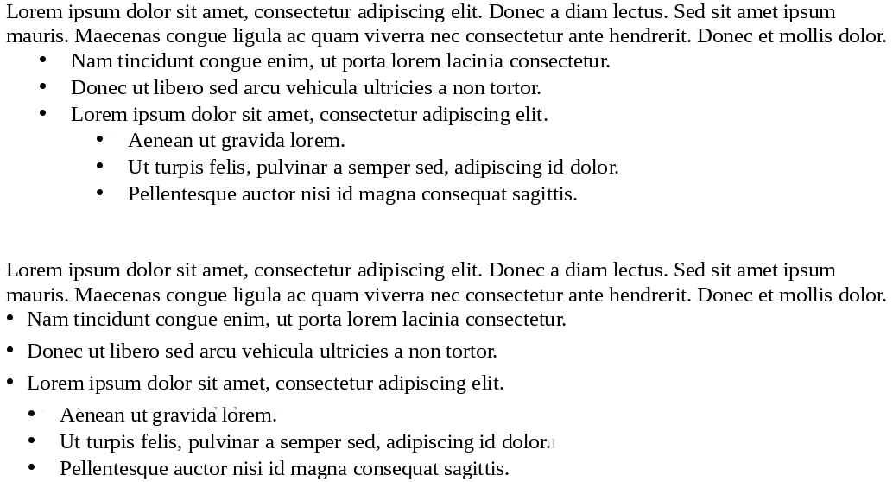
展示為何要盡量減少縮排的範例。文字從左邊距開始，上方這篇有五種縮排，看起來比較雜亂。下面這篇看起來沒那麼亂，因為它把縮排的數量減少到三種。

設定第一行縮排
第一行縮排是指示新段落開始的兩種方式之一。另一種做法是在段落之間加入額外空間。
通常，第一行縮排用於比較正式的文章，或是文學作品中；而段落間加大間距則用於技術手冊，但這些規則不是定則。唯一明確的慣例是，你應該只用其中一種，不要同時兩種都用。
許多西方人會將縮排設為30–36點之間——這在老舊的打字機上是毋庸置疑的做法，畢竟打字機很難精準設定縮排。不過，那樣太多了。
除非字型極小，否則第一行縮排通常不必多於行距，根據字型大小而定，你甚至可以用半個行距就行。而中文排版慣例之中，則以空兩個全形字做段落的第一行縮排。
如果你把「第一行」欄位設為「自動」的話，你就能忘掉用Tab鍵縮排這件事了，但目次這類有些功能會用到Tab鍵的情況除外。
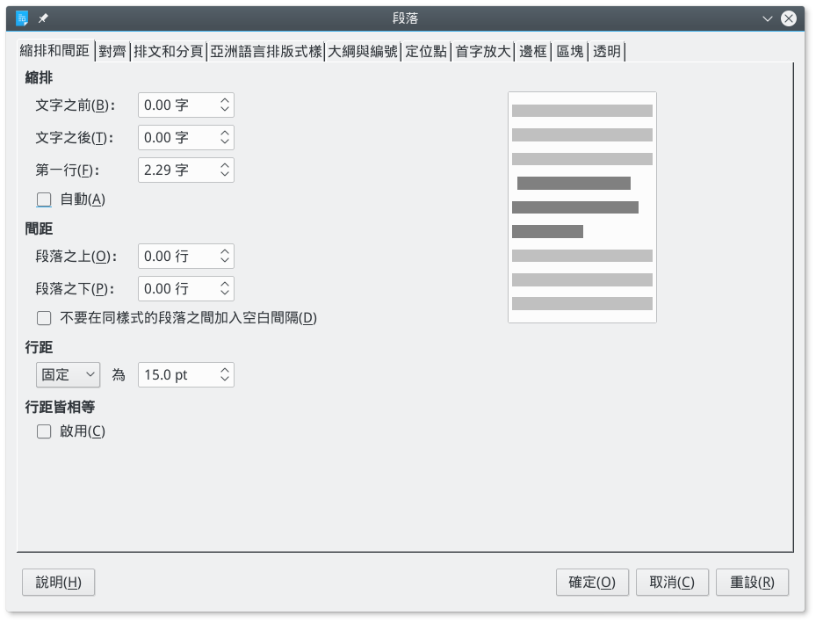
第一行縮排的設定放在縮排和間距標籤頁中「縮排」的「第一行」欄位。你可以按Tab鍵，或勾選「自動」方框來使用這個功能。

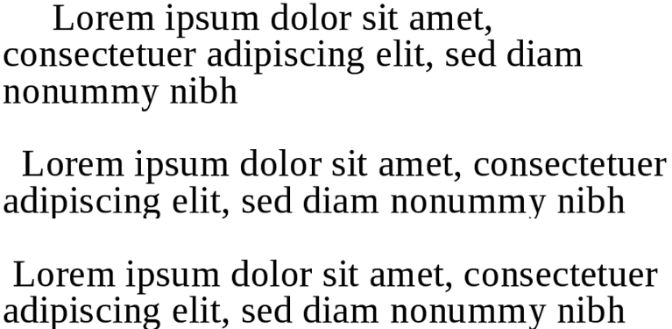
第一行縮排。36點（上）留的空白太多。半個行距（下）留的空間又太少看不出分別。通常，用一個行距寬（中）可以避開前述兩種極端狀況。

- 範例：設計西式書信範本
如果你有依照章節次序一章一章讀過來，那麼此時此刻你可能會想這些東西該怎麼套用到範本上。
你可以利用「檔案 > 精靈 > 書信」來自訂書信範本，這個精靈利用外框放置不同的書信內容元素。除了這個做法外，這裡也提供打造西式書信範本與樣式的步驟。
本範例略過頁面設定，因為這個部分我們還沒講到。你可以等讀到頁面樣式的部分後，再加入邊距和頁首等樣式。
選擇字型
這個範本用到兩種字型：一個用作書信的正文，一個用於稱謂和住址等其他資訊——這部分在其他種類文件中等同於頁首。
在幾經實驗之後，我決定使用Arkandis Digital Foundry推出的兩個自由授權字型：Baskervald ADF Std，模仿經典的十八世紀字型Baskerville，用於內文；Gillius ADF No.2，模擬Gill Sans，用於標題文字（這裡代表任何非書信正文的部分）。
如果你有下載這兩個字型並安裝到你的系統上，可以依照下方的描述說明打造出一樣的範本。
製作基本字型樣板
準備Gillius ADF No.2，將以下設定套用到「標題」段落樣式：
- 因為這個字型只用在短行段落，所以就忽略第一行縮排、寡行孤行控制等元素，那些我們用不到。
- 到「字型」標籤頁中將字型大小設定為14點，這樣視認性 (Legibility) 較高，還有行距設為18點。之前實驗起來，如果數字更小的話頁面色彩看起來就會太黑。
準備Baskervald ADF Std，套用以下設定到「內文」樣式：
- 在「排文和分頁」標籤頁中勾選「斷字處理」的「自動」方框，和選擇「分頁前孤行控制」和 「分頁後寡行控制」。
- 在「字型」標籤頁中將大小設定為15點。Baskervald的字符比起多數英文字型使用更多空白，因此看起來遠比實際大小還要小。
- 將「縮排和間距標籤頁中的「行距」設為「固定 > 18 pt」。這個設定能讓Baskervald的灰度看起來接近Gillius一點，整個頁面看起來有比較一致的色彩。
針對這兩個字型列印一些兩行或三行的文字樣本，確認一下設定的效果。其他所有樣式都根據這兩項設定做對應調整，視各樣式的需求做修改。
設置其他樣式
設置其他樣式的最佳方法，就是從文件的起頭開始，記錄所需的樣式有哪些：
- 讓回信地址使用預先定義的「收件者」樣式。前往段落樣式的「統籌概覽」標籤頁中，將「繼承自」欄位從「收件者」改為「頁首 」；接著到「對齊」標籤頁將選項改為「右/下」。
- 注意
有時你會需要重新啟動LibreOffice才能讓修改生效。這個問題可能發生在任何預先存在的樣式上。
- 在寄件人地址下放個「日期」樣式，接著是空白，再來是「地址」樣式。把這兩個新樣式都連結到「頁首」樣式。
然後對「日期」樣式做下列修改：
- 把「統籌概覽」標籤頁的「下一個樣式」欄位改為「地址」。
- 再將「對齊 」標籤頁的選項改為「右/下」。
- 在「縮排和間距」標籤頁中，把「間距 > 段落之上」改為 54 pt，然後「間距 > 段落之下」改為126 pt。注意這些數值都採用了頁首和其從屬樣式的固定行距「18 點」的倍數。
- 祕訣
如果你正在使用的紙張大小不是「Letter (US)」，那麼可以將「間距 > 段落之下」增加為18 pt的其他倍數。
- 從選單中，選取「插入 > 欄位 > 更多欄位 >> 文件」，從「類型」窗格中選「日期」、「選取」窗格中選「日期」、「格式」窗格中選取其中一種格式；接著點按「插入」按鈕。現在起，每當你選取「日期」樣式，就會自動採用當時的日期。
- 「地址」樣式則延續「頁首」樣式不必修改。不過，製作這個樣式還是很值得，之後就能對應使用。甚至，你或許將來有天想要修改也不一定。
- 下個樣式是「稱謂」。在「縮排和間距」標籤頁中，將「間距 > 段落之上」設定為36 pt（兩倍行距）；以及「間距 > 段落之下」設定為18 pt（一倍行距）。接著，在「統籌概覽」標籤頁中，將「下一個樣式」欄位改為「內文」。
- 而「內文」樣式已經做好了。不過，它還需要設定「縮排和間距」標籤頁的「第一行」縮排；設為18 pt，和行距相同。
- 然後，依據下列設定製作「簽名」樣式：
- 到「對齊」標籤頁，將對齊設為「置中」。
- 在「縮排和間距」標籤頁中，把「間距 > 段落之上」設定成18 pt（一倍行距）。
- 把「縮排和間距」標籤頁中的「間距 > 段落之下」設為90 pt（5倍行距）。如果你下方的簽名區空間要很大的話，就設定更多空間。
製作字元樣式
此範本中的字元樣式，大概只需要用到「強調」（西方慣例用義大利體，中文可以改用仿宋體、楷體等）和「非常強調」（西方慣例用粗體，中文則可以用同一字型家族的粗體，或是黑體）兩種。這兩者都根據「內文」（Baskervald ADF Std，15 點）樣式做對應修改即可。
其他考量點
遵循上述這些步驟就能做出實用、設計不錯的範本。此範本的格式設定就由這六種段落樣式修改構成，而其中兩種我只要按個Enter鍵就馬上完成設定。由於格式設定很省心，我可以更專注於我想表達的內容上。
不過，你也可以根據我做的段落樣式修改成你要的樣子，或是做一些這裡提的基本概念以外的其他調整。
打造範本的過程本身就是一連串的試誤創作，而且每次作業完之後，你也很難記住過程中遇到的所有問題——或是把所有設計元素都改到完美。
舉例，在使用這個範本製作過幾封書信後，我發現草創的預設邊距看來有點窄。我就把左右邊距都改為72點（內文樣式行距的倍數），大幅改善了版面外觀。
還有，當我發現這個範本很適合短篇書信之後，我又新加了頁尾有寫頁數的一頁給長篇書信使用。
我可能有還做過一些小變動，像是對稱謂段落樣式製作並附上一個清單樣式，方便我套用這個段落樣式時自動在對方名稱前補上「親愛的」三個字之類。

文字樣式基礎概念
本章討論的設定，都是你在日常文件設計中容易用到的部分。接下來兩章則探討你偶爾遇到的特殊案例，和或許想用的進階設定。

